Grand Concours de l’été 2017 : les solutions

 | Jeu n°1 : Statues sur le territoire du Comité en photos
1. | Diane à la Biche – Parc du Château de Mareil-le-Guyon  Plus de 50 personnes participent tous les jours à des séminaires professionnels ou à des formations dans ce château et dans ses dépendances.  Les autres statues dans le parc :  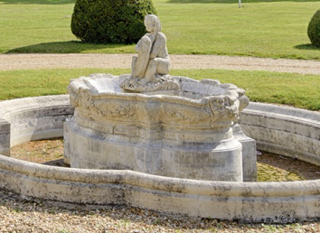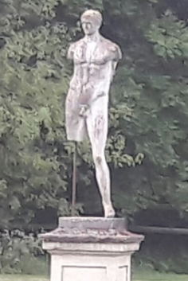
2. | Diane appuyée sur un cerf – Parc du Château de Rambouillet
3. | Cheval nommé Chaconne – devant le Château de Maisons-Laffitte
4. | Denis Papin – Place Emile Cresp à Montrouge
5. | Berger flûteur – Parc de Marly-le-Roi
6. | Rabelais - Meudon
7. | Chevalier de la Barre (statue détruite en 1941) – Montmartre (Paris)
8. | Louis Terrier – Place de la Gare à Dreux
9. | Saint-Joseph – Eglise Saint-Lubin à Noisy-le-Roi
10. | Pierre et Marie Curie – Fondation Curie à Paris 5ème
11. | Lion de Belfort – Place Denfert Rochereau à Paris
12. | Statue de la Liberté – Ile aux Cygnes à Paris

Jeu n°2 : Escalettres à partir du nom d’un licencié du Comité

Plusieurs solutions possibles pour quelques Escalettres. Ci-dessous, les solutions proposées par Rémy :
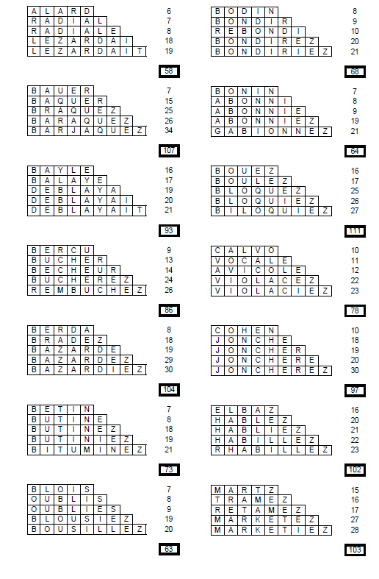
Jeu n°3 : le Comité PIFO sur la grille

Un maximum à 1732 (que ma mère a réussi à atteindre le 28 août dernier ;-)). Rémy est le seul à l’avoir trouvé parmi les participants. Bravo à lui.
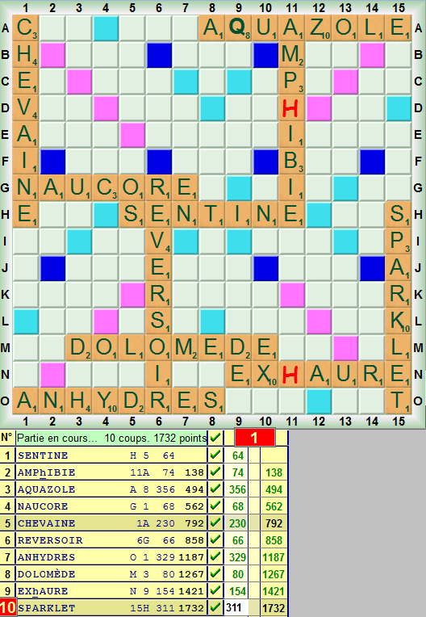
 | Jeu n°4 : Retrouvez le point commun
1. | Tous les mots comprennent les lettres du nom d'une licenciée du comité PIFO : BONNEAU
2. | Anagrammes de 4 clubs du Comité : CHAVILLE - MAULE - SEPTEUIL - ELANCOURT
3. | En enlevant les 2 lettres RI, on découvre les anagrammes de 4 clubs du Comité : MAULE - BOULOGNE - SEPTEUIL - ELANCOURT
4. | En enlevant le T, on découvre les anagrammes de 6 joueurs du club de Chaville : RUBINO - ASTIER - NARAT - MAURIN - GUERIN - BRACHE
5. | En isolant PIFO, on découvre les anagrammes de 4 joueurs du comité : SART - NARAT - ERRERA - FAURE

 | Jeu n°5 : Reconnaissez et localisez les clubs du Comité camouflés
 | Nom du club + lettre de la photo associée
1. | BOULOGNE : B
2. | PARIS TOUR EIFFEL : E
3. | MAISONS-LAFFITTE : H
4. | PARIS ELYSEES DENFERT : J
5. | VILLEPREUX : G
6. | MONTIGNY LE BRETONNEUX : C
7. | CARRIERES SUR SEINE : D
8. | BOIS COLOMBES : I
9. | COURBEVOIE : F
10. | VERSAILLES : A

 | Questions subsidiaires
1. | 2044.5
2. | 2044.5

